南京信息工程大学《云计算实践》实验（实习）报告
实验名称 创建私有网络并初始化子网和路由表 日期 2025.11.8 得分 指导教师 吴军 专业 计算机科学与技术
学院 计算机学院 年级 2022 班次 2 姓名 相焕智 学号 202283290319
1.实验目的
1）在火山引擎平台上创建私有网络
2）初始化子网和路由表
3）新建 CVM
4）创建云数据库 CDB
5）初始化数据库实例
6）创建文件存储
7）挂载文件存储
8）搭建 Discuz！论坛网站
2.实验步骤和结果
（1）在火山引擎平台上搭建私有网络
下图可以看到成功搭建了私有网络及其子网和路由表，地域选择华南广州，内网IP选择10.0.0.0/8。
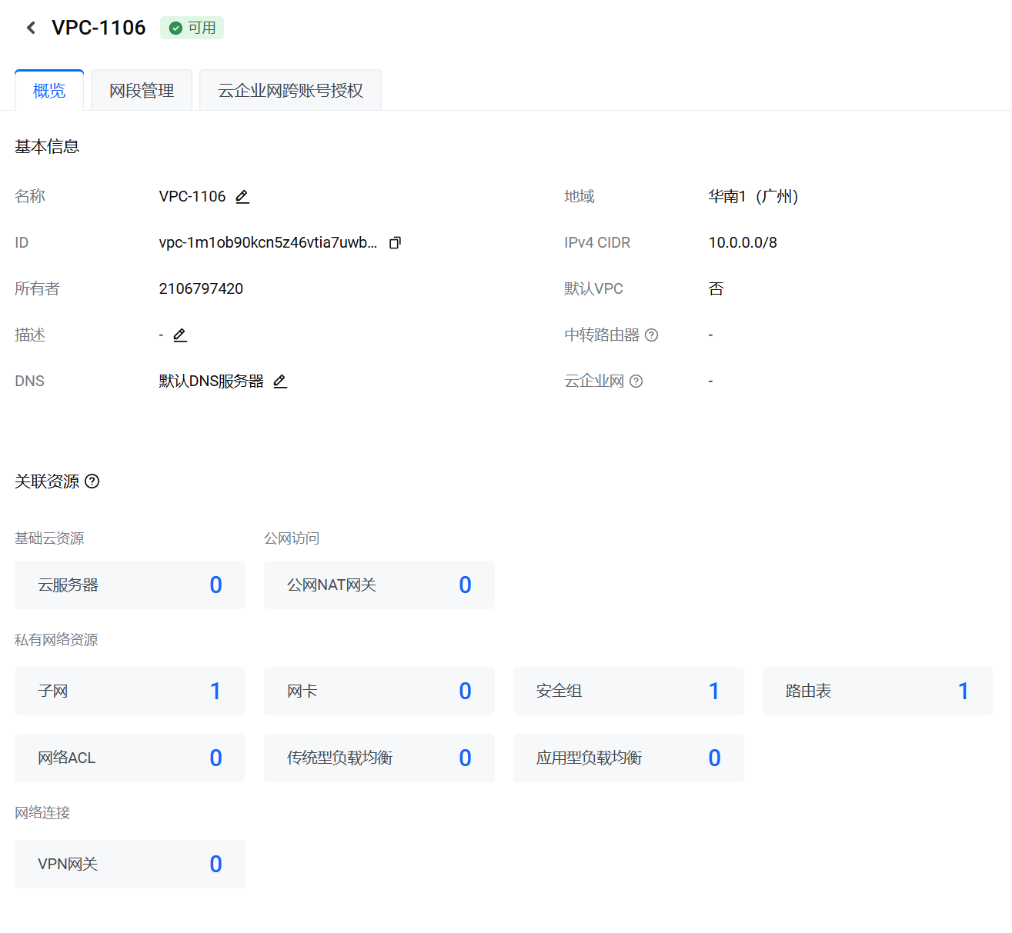
（2）初始化子网和路由表
下图是成功创建好的子网信息。子网分配的IP为10.0.0.0/24。子网和路由表在创建私有网络时就同步创建完毕。
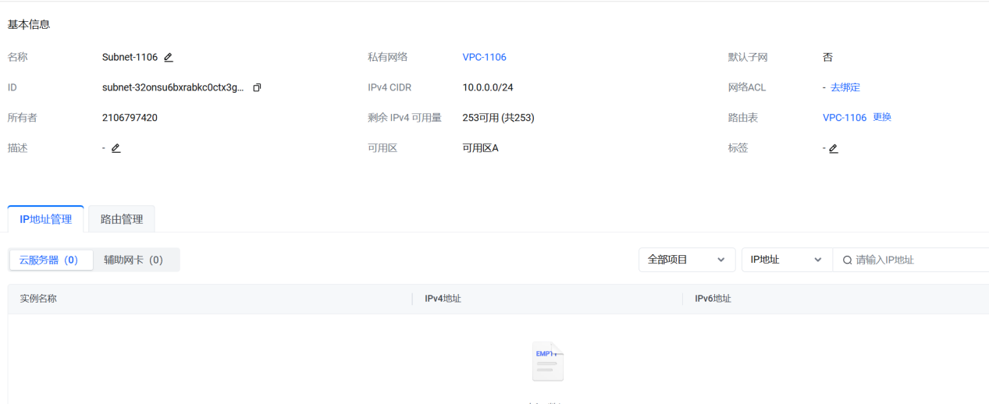
（3）新建CVM
下图是所搭建的CVM的配置信息
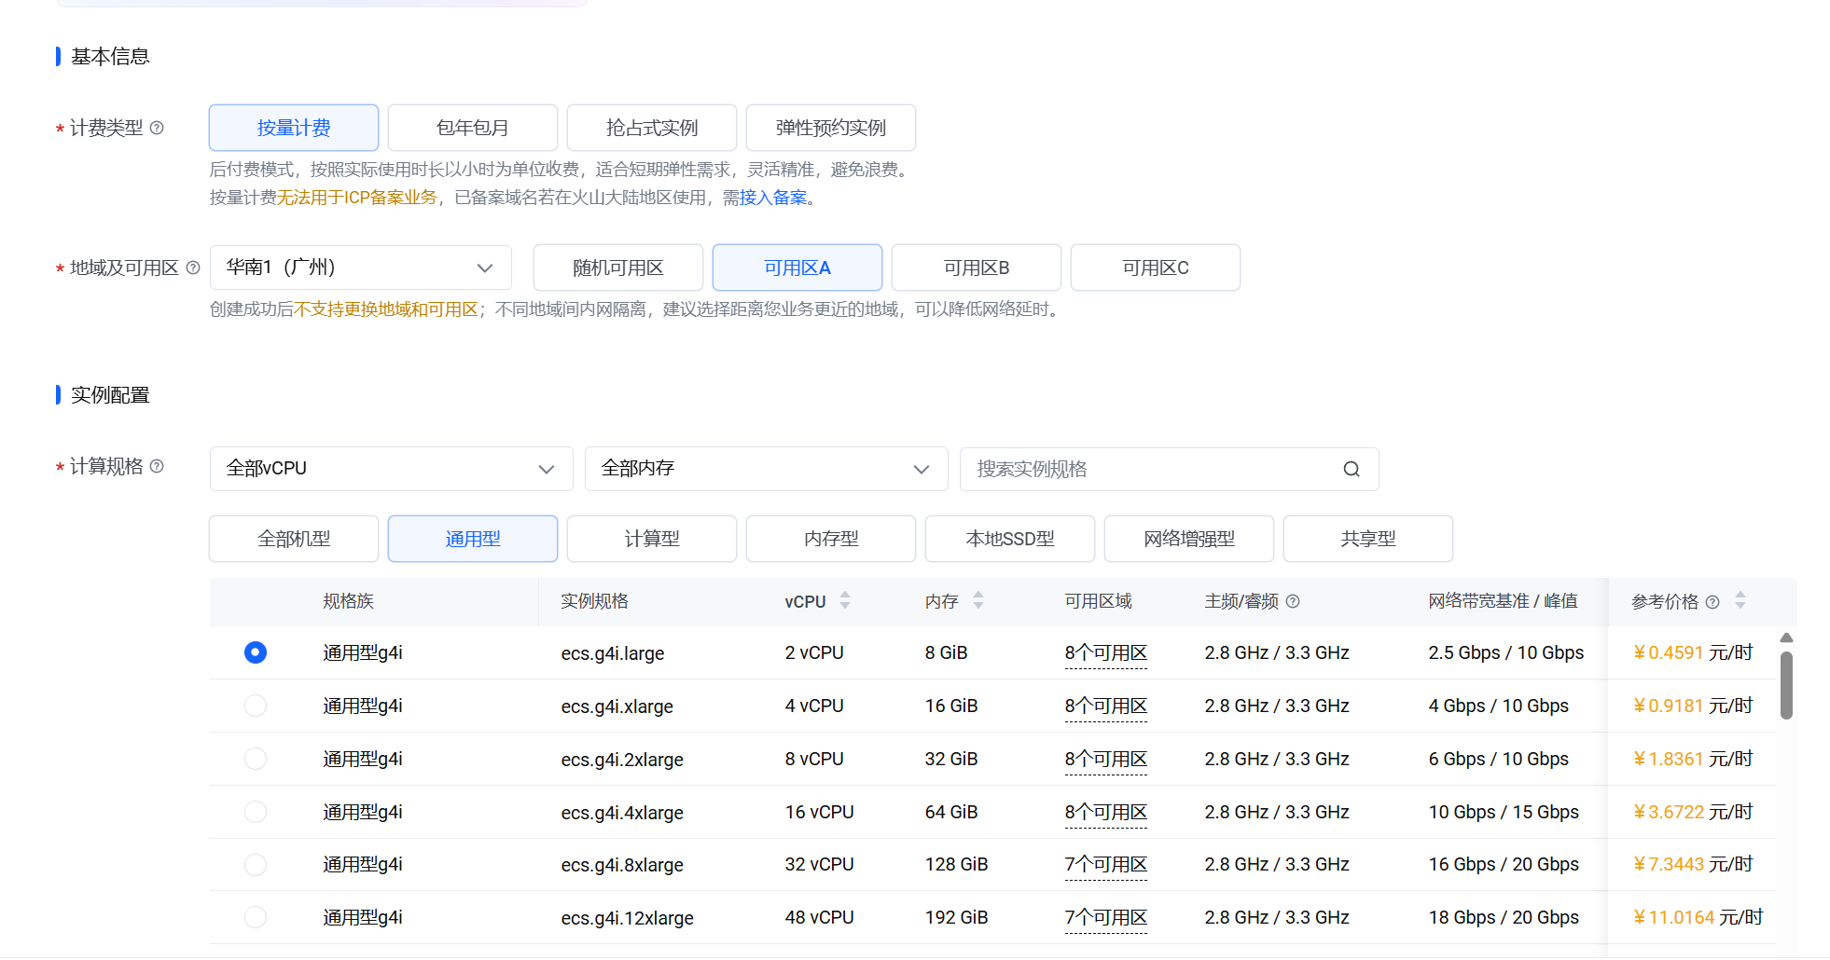
下图是为CVM所分配的公网IP以及所使用的安全组（默认全开放），在搭建CVM时同步进行。
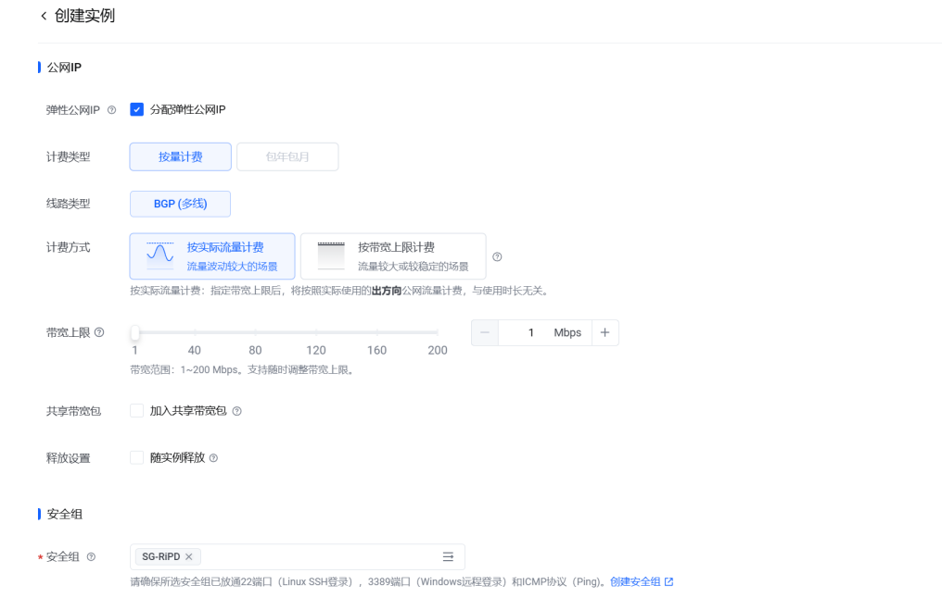
下图是搭建CVM的确认图，全部信息总览。
需要注意的是，在云服务器的搭建中，用户实例就已经初始化完毕。
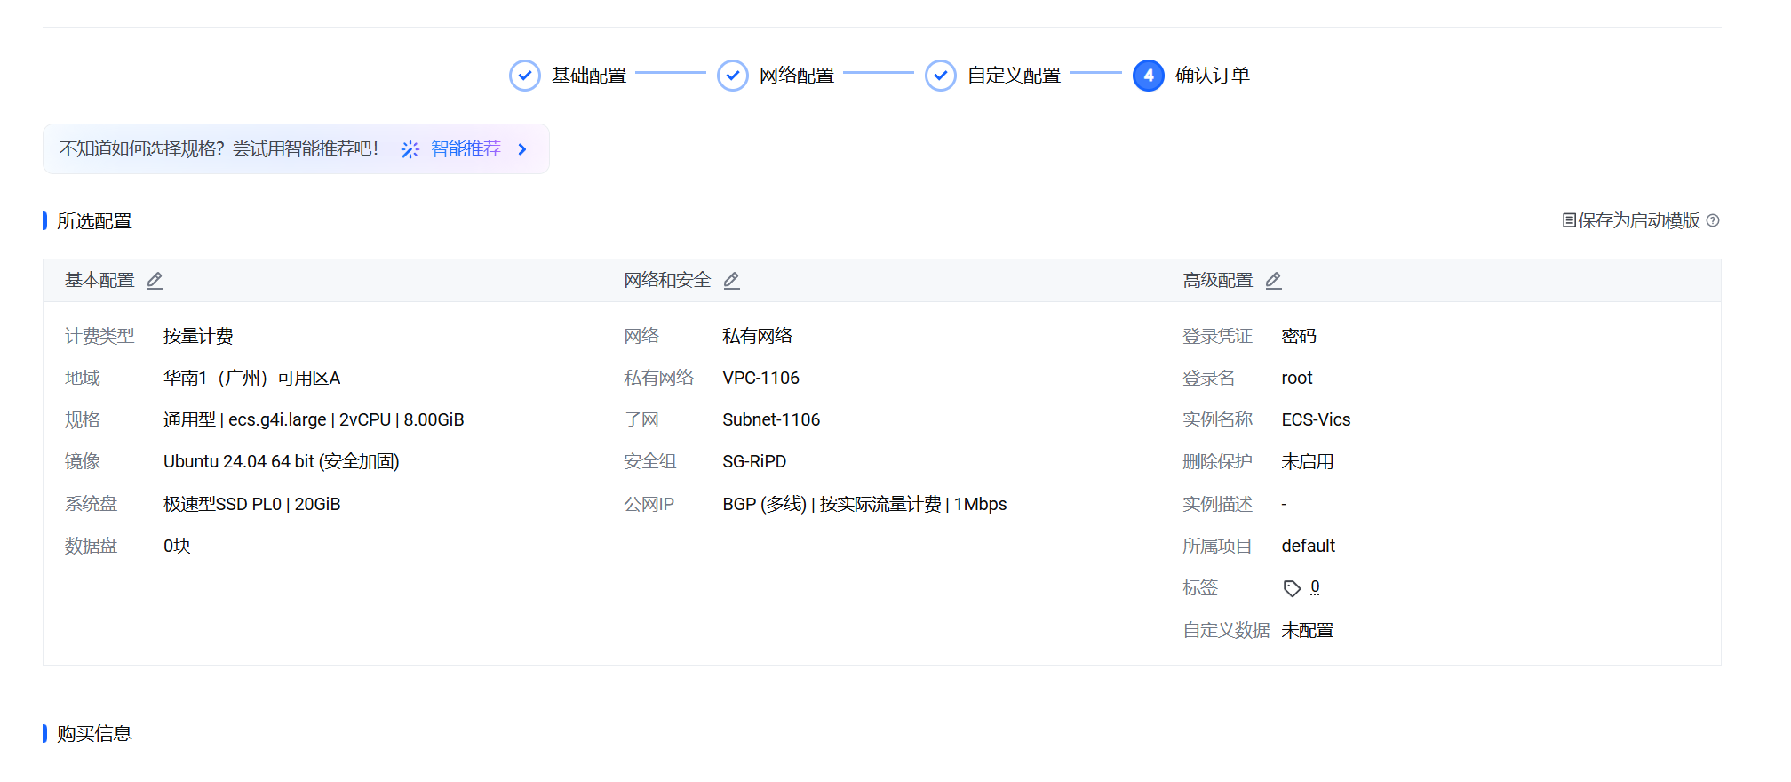
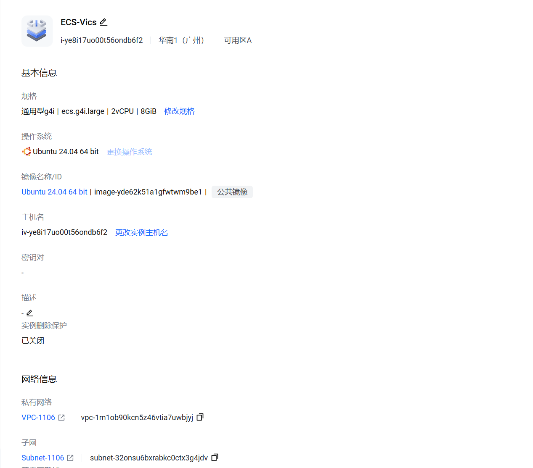

（4）创建云数据库CDB
下图是所创建的云数据库CDB的信息，可以看到连接到了所创建的私有网络的子网，数据库选择了MySQL8.0版本，可用区是华南广州的可用区A、备用的可用区B，与私网在同一地区。
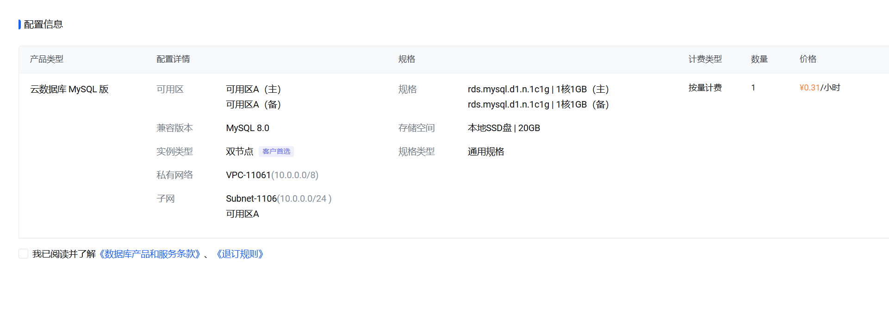

（5）创建文件存储
下图是所创建的文件系统的总览信息。
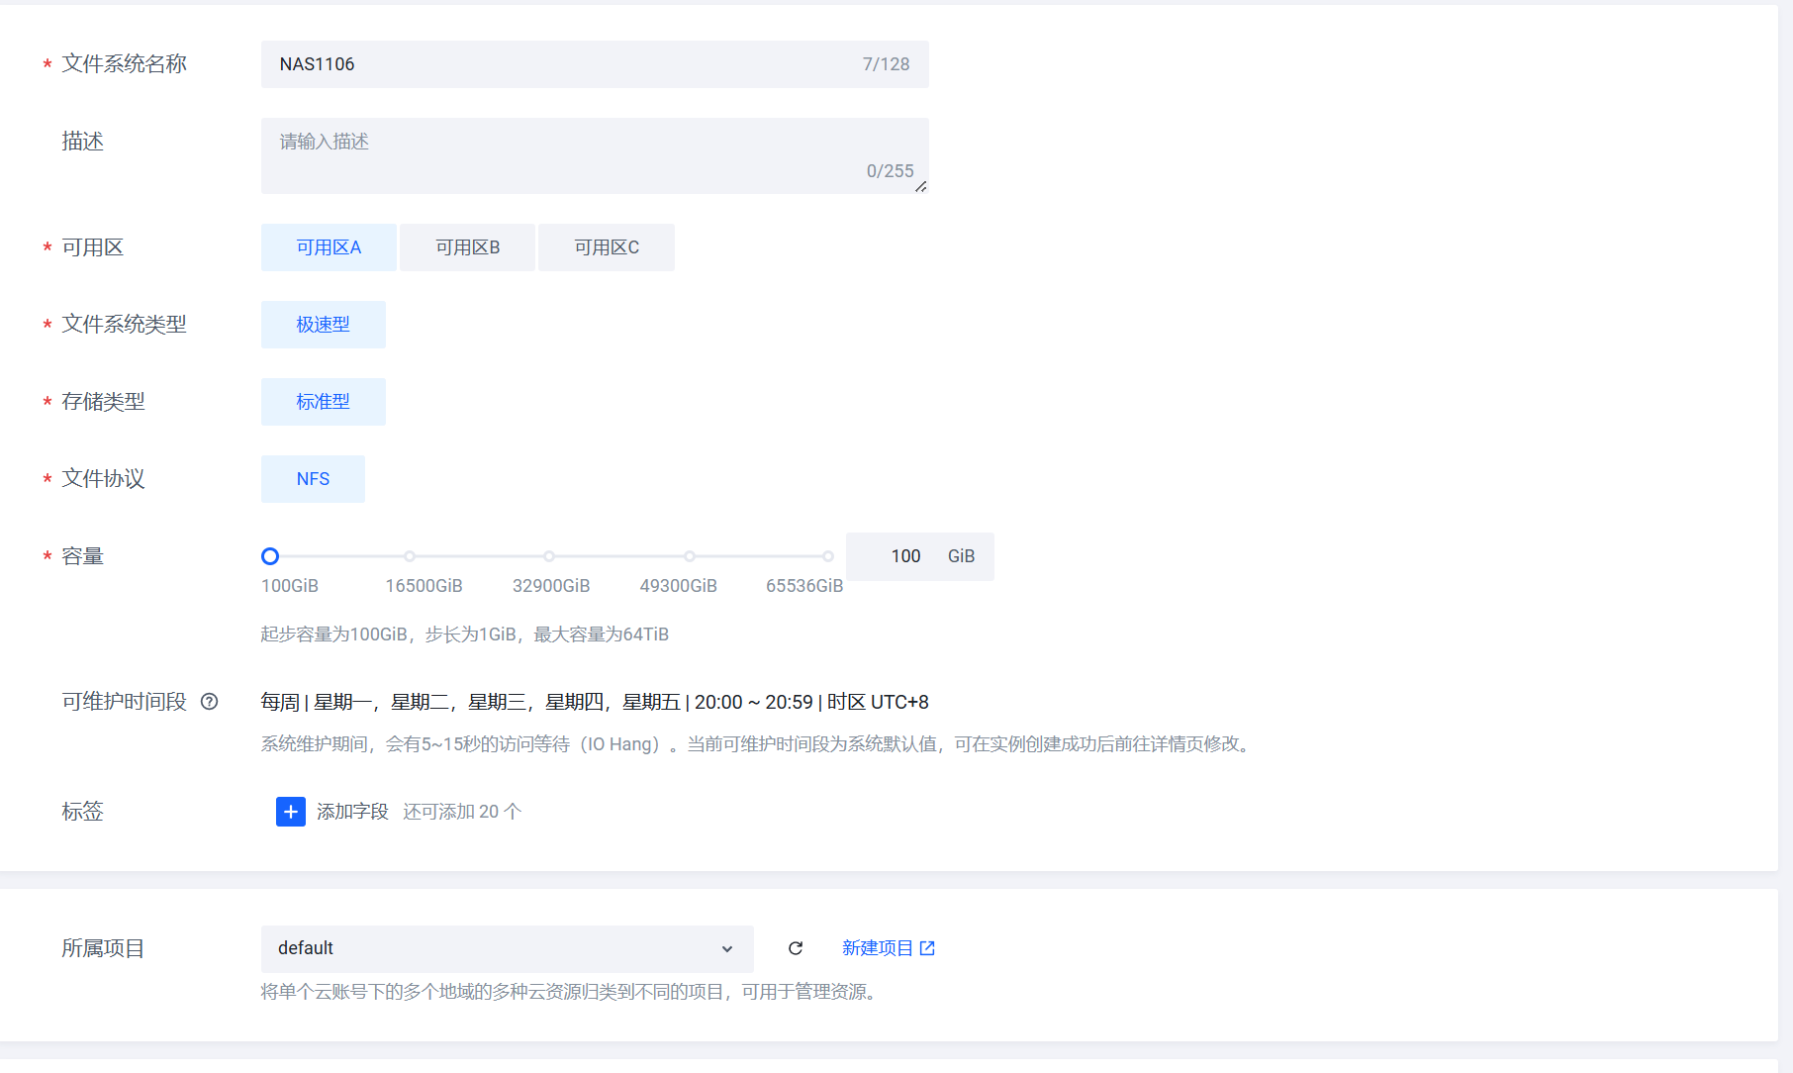
（6）文件系统挂载
下面两张图是对创建好的文件系统所创建的挂载点。创建好后，就依据它给的挂载地址，远程登录服务器进行文件挂载。
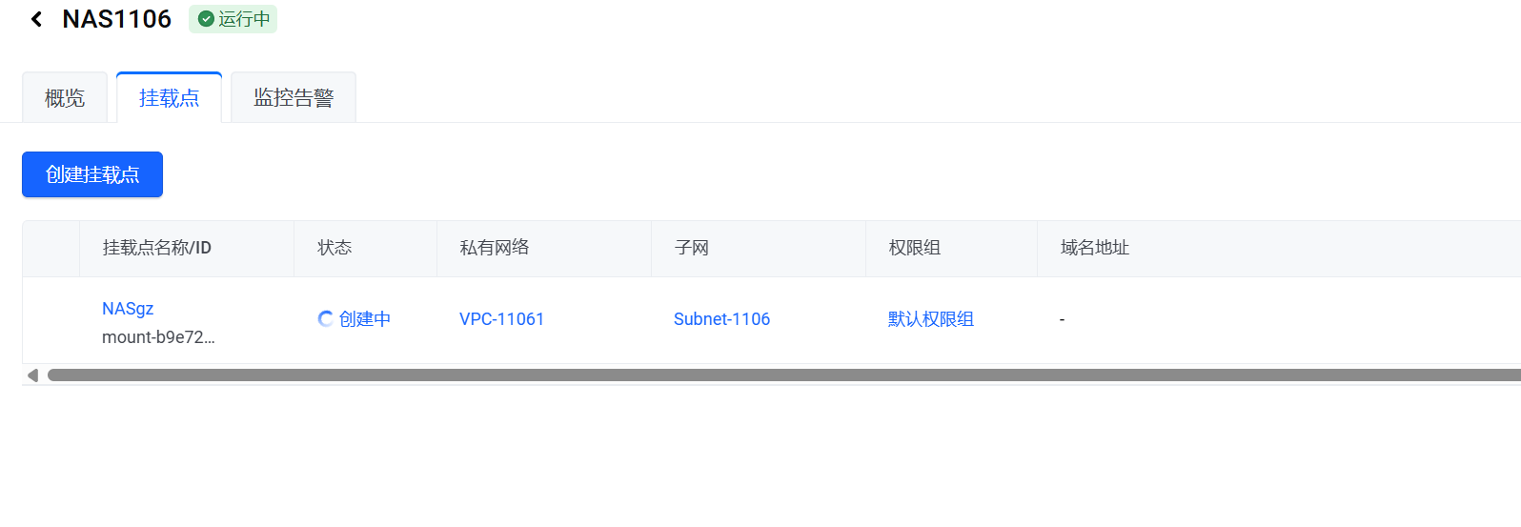
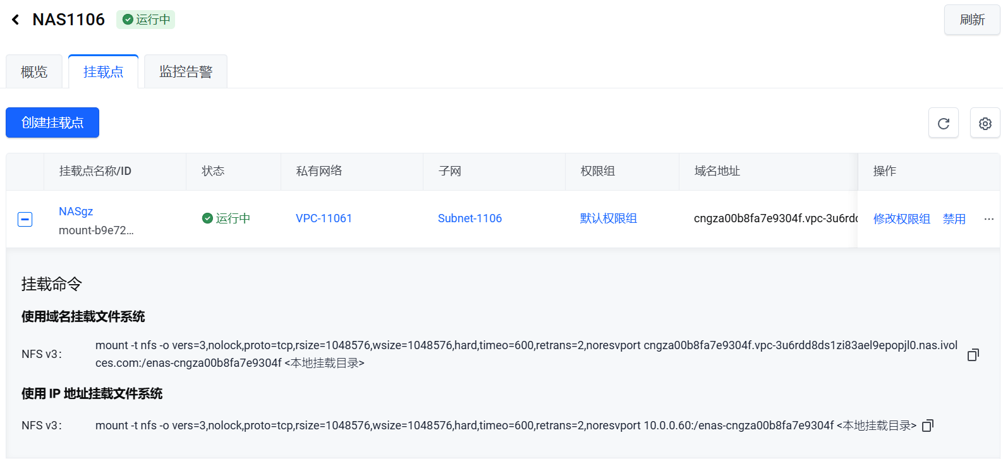

（7）搭建DISCUZ！论坛
下图是根据远程登录的云服务器进行的DISCUZ！安装包的上传、存储、解压缩和读取。
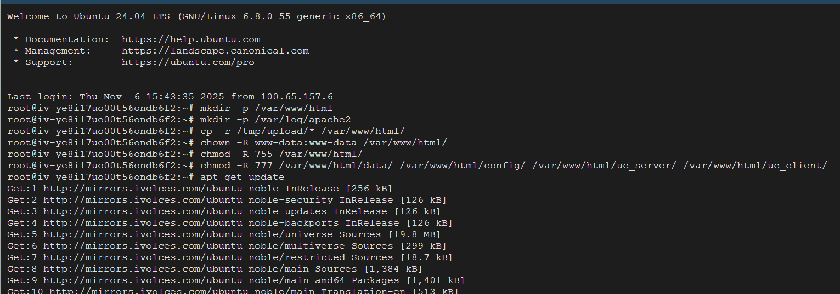
可以看到解压缩后安装所需要的文件目录，随后安装Apache并启动。
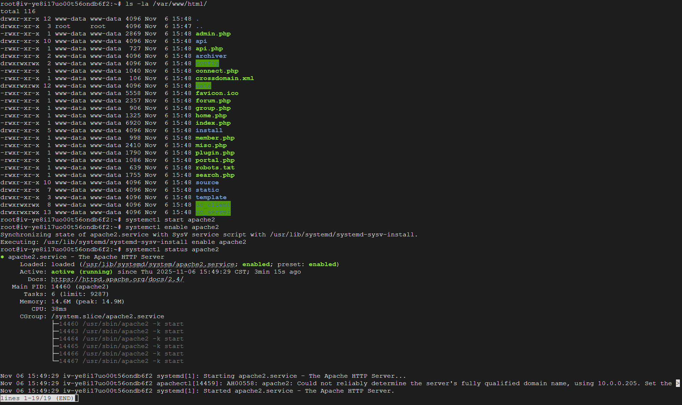
随后访问提供的公网IP，成功来到安装界面并安装完成。
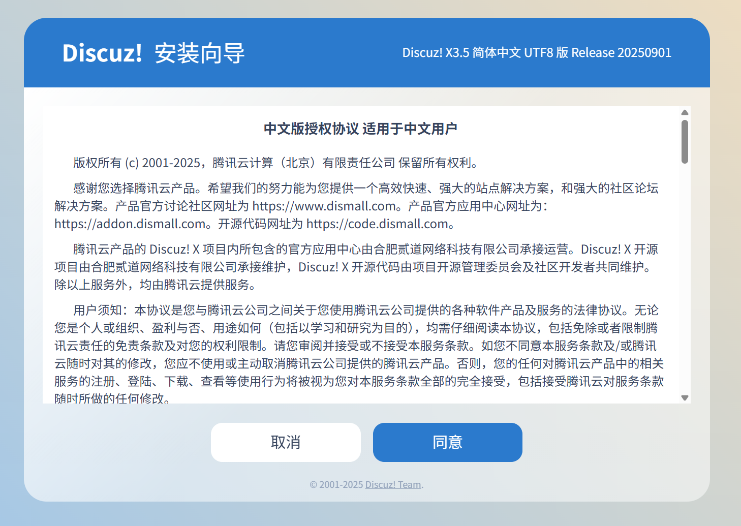
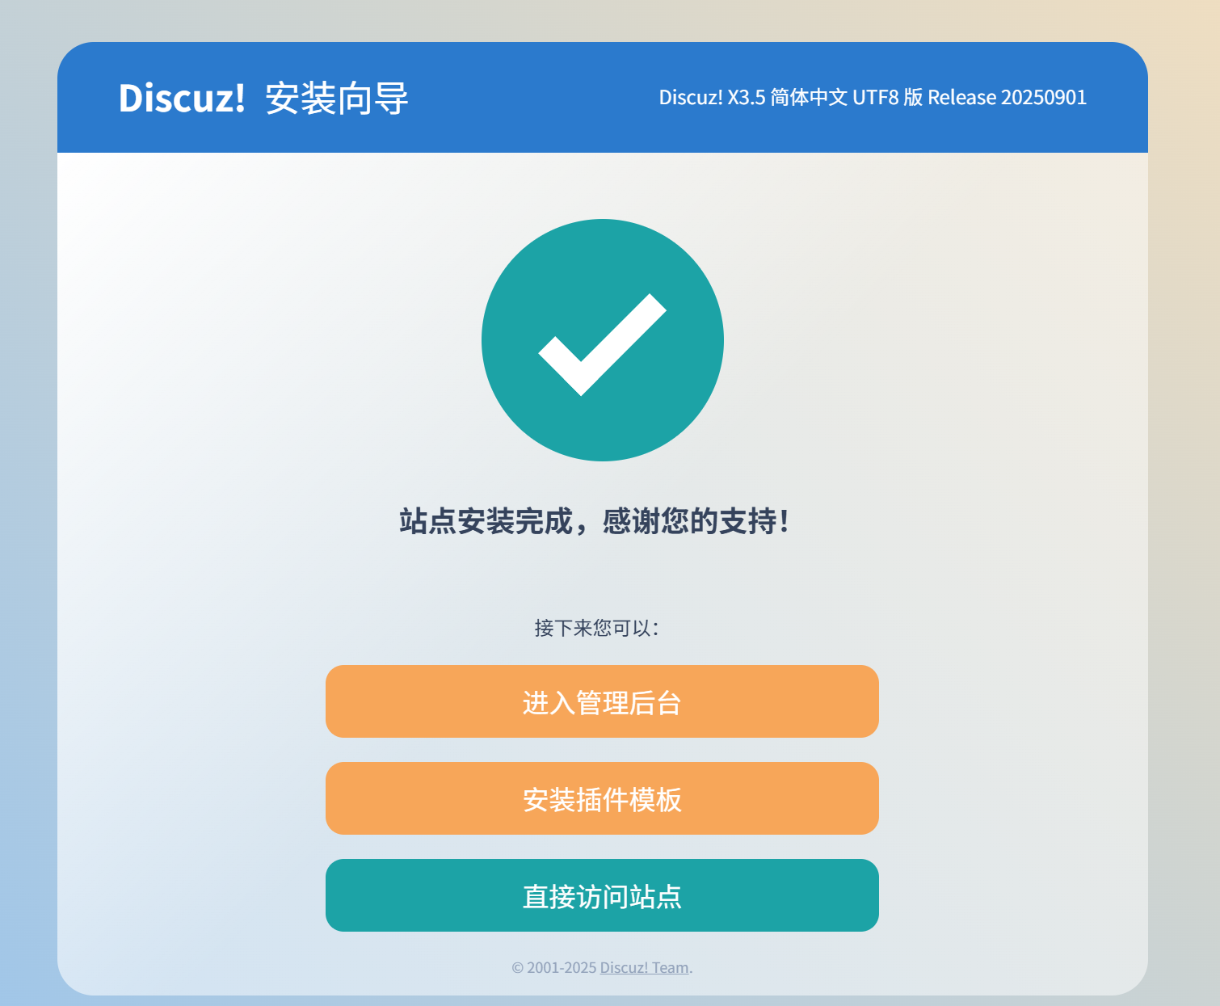
3. 总结与归纳
本次实验成功实现了基于火山引擎平台的DISCUZ！论坛的搭建。此次实验主要不同于其他的点在于新建云服务器时，将会同步进行实例的初始化，除此之外，创建好文件系统后，还需要单独在为其创建挂载点，得到挂载地址。

